Institución Universitaria Pascual Bravo
Tecnología en Desarrollo de Software

Bases de Datos I

Tarea 1 – Modelo Entidad-Relación de la Red Social Pascualina

Juan José Marín Luján
Juan Sebastián Briñez Orjuela
Juan Pablo Correa Rave
Simon Madrid Tamayo

Docente:
Oralia Cortes Grajales

Medellín
2026
1. Introducción
En esta actividad se busca diseñar el modelo conceptual de una base de datos para una red social estudiantil de la Institución Universitaria Pascual Bravo. La idea principal es representar de forma organizada la información necesaria para que los estudiantes puedan crear su perfil, conectarse con otros compañeros, realizar publicaciones, participar en grupos, crear eventos y comunicarse por medio de chats.
Para desarrollar la actividad se utilizará el Modelo Entidad-Relación (MER), identificando las entidades principales del sistema, sus atributos, las relaciones que existen entre ellas y sus respectivas cardinalidades. Con esto se busca tener una estructura clara de cómo funcionará la base de datos antes de pasar posteriormente al modelo lógico y a su implementación.
2. Objetivo
Diseñar el modelo conceptual de una base de datos para la Red Social Pascualina utilizando el Modelo Entidad-Relación, identificando las entidades, atributos, relaciones y cardinalidades necesarias para representar correctamente las funcionalidades planteadas en el caso.
3. Análisis de necesidades
La Red Social Pascualina busca mejorar la comunicación y la interacción entre los estudiantes por medio de una plataforma más cercana y menos formal que las herramientas institucionales que ya existen.
Después de revisar el caso propuesto, identificamos las siguientes necesidades principales:
● Registrar la información de los estudiantes y permitirles crear un perfil con información académica, intereses y habilidades.
● Permitir que un estudiante solicite una conexión con otro usuario y que el receptor pueda aceptarla o rechazarla.
● Permitir que un estudiante siga a otros usuarios con intereses similares o que puedan ofrecer mentoría, sin requerir aceptación.
● Permitir la creación de publicaciones de diferente tipo, como preguntas, recursos, noticias o contenido relacionado con la vida universitaria.
● Permitir crear grupos de estudio, clubes o equipos y que varios estudiantes puedan participar en ellos.
● Permitir crear eventos y que los estudiantes puedan participar en estos.
● Permitir la comunicación entre usuarios mediante chats y mensajes.
● Permitir compartir archivos dentro de las conversaciones.
Estas necesidades se tomaron como base para comenzar a identificar las entidades, atributos y relaciones que harán parte del modelo.
4. Identificación de entidades
Después de analizar las funcionalidades de la Red Social Pascualina, identificamos ocho entidades principales que permiten representar la información más importante de la plataforma.
4.1 Usuario
La entidad Usuario representa a cada estudiante que se registra en la red social. Es una de las entidades principales del modelo porque prácticamente todas las acciones de la plataforma parten de un usuario.
Por ejemplo, un usuario puede publicar contenido, pertenecer a grupos, crear eventos, participar en chats, enviar mensajes, seguir a otros estudiantes y solicitar conexiones.
4.2 Publicación
La entidad Publicación representa el contenido que un estudiante comparte dentro de la plataforma.
Se decidió incluir esta entidad porque uno de los requisitos de la red social es permitir que los usuarios compartan preguntas sobre tareas, recursos, noticias relacionadas con tecnología, información académica o incluso contenido relacionado con la vida universitaria.
4.3 Grupo
La entidad Grupo representa los espacios en los que varios estudiantes pueden reunirse de acuerdo con un interés o una actividad en común.
Estos grupos pueden utilizarse, por ejemplo, para estudiar una materia, participar en un hackatón, crear un club de programación, videojuegos u otros intereses.
4.4 Evento
La entidad Evento representa las actividades que pueden organizarse dentro de la plataforma.
Por ejemplo, pueden ser reuniones de estudio, talleres, encuentros académicos o actividades sociales.
4.5 Chat
La entidad Chat representa el espacio donde se genera una conversación entre uno o varios usuarios.
Esta entidad permite organizar las diferentes conversaciones dentro de la plataforma, ya sean privadas o grupales.
4.6 Mensaje
La entidad Mensaje representa cada uno de los mensajes enviados dentro de un chat.
Se maneja como una entidad independiente porque cada mensaje tiene información propia, como el contenido, la fecha y hora de envío y su estado.
4.7 Archivo
La entidad Archivo representa los documentos o recursos que un usuario puede compartir dentro de una conversación.
Por ejemplo, una imagen, un documento, una guía de estudio o cualquier otro archivo que pueda ser adjuntado a un mensaje.
4.8 Conexión
La entidad Conexión representa una solicitud de vínculo entre dos estudiantes. Se maneja como una entidad independiente porque permite registrar su estado y las fechas de solicitud y aceptación, sin repetir los datos personales de los usuarios.
En total se identificaron ocho entidades principales: Usuario, Publicación, Grupo, Evento, Chat, Mensaje, Archivo y Conexión. Con estas entidades se representan las funcionalidades consideradas en el modelo.
5. Identificación y justificación de atributos
Después de definir las entidades principales, se identificaron los atributos necesarios para describir la información de cada una.
5.1 Usuario
Los atributos definidos para Usuario son:
● Id_usuario: permite identificar de forma única a cada usuario.
● Nombre: almacena el nombre del estudiante.
● Correo: permite registrar el correo electrónico del usuario.
● Teléfono: almacena un medio adicional de contacto.
● Contraseña: permite al usuario ingresar de forma segura a la plataforma.
● Foto_perfil: permite agregar una imagen al perfil.
● Área_estudio: permite identificar el programa o área académica del estudiante.
● Intereses: permite conocer los temas que le interesan al usuario.
● Habilidades: permite registrar los conocimientos o capacidades que el estudiante quiere mostrar en su perfil.
Estos atributos permiten construir un perfil bastante completo del estudiante y ayudan a que otros usuarios puedan encontrar personas con intereses o conocimientos similares.
5.2 Publicación
Los atributos definidos son:
● Id_publicacion: permite identificar cada publicación.
● Contenido: almacena el contenido de la publicación.
● Fecha_hora: indica cuándo se realizó.
● Tipo_publicacion: permite diferenciar si se trata de una pregunta, recurso, noticia u otro contenido.
Con estos atributos es posible identificar y organizar las publicaciones que realizan los estudiantes dentro de la plataforma.
5.3 Grupo
Los atributos definidos son:
● Id_grupo: identifica de forma única cada grupo.
● Nombre: permite identificar el grupo.
● Descripción: explica cuál es su objetivo o temática.
● Tipo_grupo: permite diferenciar entre grupos de estudio, clubes, equipos para hackatones, entre otros.
● Foto: permite agregar una imagen representativa.
● Fecha_creacion: permite conocer cuándo se creó el grupo.
Estos atributos ayudan a describir los diferentes espacios en los que los estudiantes pueden participar.
5.4 Evento
Los atributos definidos son:
● Id_evento: identifica cada evento.
● Nombre: almacena el nombre de la actividad.
● Descripción: explica en qué consiste.
● Fecha: indica el día en que se realizará.
● Hora: indica la hora del evento.
● Lugar: almacena dónde se realizará.
● Tipo_evento: permite diferenciar entre talleres, reuniones de estudio, actividades sociales, entre otros.
Estos atributos permiten almacenar la información necesaria para que los estudiantes conozcan los detalles de cada evento.
5.5 Chat
Los atributos definidos son:
● Id_chat: identifica de forma única cada conversación.
● Fecha_creacion: indica cuándo se creó el chat.
● Tipo_chat: permite identificar si se trata de un chat privado o grupal.
Estos datos permiten organizar las distintas conversaciones de la plataforma.
5.6 Mensaje
Los atributos definidos son:
● Id_mensaje: identifica cada mensaje.
● Contenido: almacena el texto enviado.
● Fecha_hora: permite saber cuándo se envió.
● Estado: permite conocer si el mensaje fue enviado, entregado o leído.
Estos atributos permiten identificar cada comunicación que se genera dentro de los chats.
5.7 Archivo
Los atributos definidos son:
● Id_archivo: permite identificar cada archivo.
● Nombre: almacena el nombre del archivo.
● Tipo: indica si se trata de una imagen, documento u otro tipo de recurso.
● Tamaño: permite conocer el peso del archivo.
● Ubicación: indica dónde se encuentra almacenado.
Con estos atributos se pueden representar los diferentes recursos que los estudiantes comparten mediante los mensajes.
5.8 Conexión
Los atributos definidos son:
● Id_conexion: identifica de forma única cada conexión.
● Fecha_solicitud: registra cuándo el solicitante envió la solicitud al receptor.
● Estado: indica si la solicitud está pendiente, aceptada o rechazada.
● Fecha_conexion: registra cuándo se aceptó la solicitud; no tiene valor mientras esté pendiente o rechazada.
Estos atributos permiten gestionar el vínculo entre estudiantes y distinguir la solicitud inicial de una conexión aceptada.
Para cada entidad se definió un identificador único, ya que esto permite diferenciar cada registro dentro del modelo y posteriormente facilitará la organización de la información.
6. Relaciones y cardinalidades
Después de identificar las entidades y sus atributos, analizamos cómo se relacionan entre sí dentro de la Red Social Pascualina.
6.1 Usuario – Publicación
Relación: PUBLICA
Cardinalidad: 1:N
Un usuario puede realizar muchas publicaciones, pero cada publicación pertenece a un solo usuario.
Esta relación permite saber quién fue el estudiante que creó cada publicación.
6.2 Usuario – Conexión
Relaciones: SOLICITA y RECIBE | Cardinalidad: 1:N en cada relación.
Un usuario puede solicitar entre cero y muchas conexiones, pero cada conexión tiene un único usuario solicitante. De igual forma, un usuario puede recibir entre cero y muchas solicitudes, pero cada conexión tiene un único usuario receptor.
SOLICITA y RECIBE relacionan Usuario con Conexión mediante dos roles distintos. El solicitante y el receptor deben ser usuarios diferentes. Una solicitud pendiente o rechazada no representa todavía un vínculo aceptado; al aceptarla se registra la fecha de conexión.
6.3 Usuario – Grupo
En este caso se identificaron dos relaciones diferentes.
CREA
Cardinalidad: 1:N
Un usuario puede crear varios grupos, mientras que cada grupo tiene un usuario que lo creó.
Esta relación permite identificar quién es el creador de cada grupo.
PERTENECE
Cardinalidad: M:N
Un usuario puede pertenecer a varios grupos y un grupo puede estar conformado por muchos usuarios.
Esta relación permite representar la participación de los estudiantes en grupos de estudio, clubes, hackatones u otras actividades.
6.4 Usuario – Evento
También se identificaron dos relaciones diferentes.
CREA
Cardinalidad: 1:N
Un usuario puede crear varios eventos y cada evento es creado por un usuario.
Esto permite identificar quién organizó cada actividad.
PARTICIPA
Cardinalidad: M:N
Un usuario puede participar en varios eventos y un evento puede tener muchos participantes.
Esta relación representa la asistencia o participación de los estudiantes en las diferentes actividades.
6.5 Usuario – Chat
Relación: PARTICIPA_EN | Cardinalidad: M:N
Un usuario puede participar en varios chats y un chat puede tener varios usuarios.
De esta forma se pueden representar tanto conversaciones privadas como grupales.
6.6 Chat – Mensaje
Relación: CONTIENE
Cardinalidad: 1:N
Un chat puede contener muchos mensajes, mientras que cada mensaje pertenece a un solo chat.
Esta relación permite organizar los mensajes de acuerdo con la conversación donde fueron enviados.
6.7 Usuario – Mensaje
Relación: ENVÍA
Cardinalidad: 1:N
Un usuario puede enviar muchos mensajes, pero cada mensaje tiene un único usuario que lo envía.
Con esta relación es posible identificar quién escribió cada mensaje.
6.8 Mensaje – Archivo
Relación: ADJUNTA
Cardinalidad: 1:N
Un mensaje puede tener entre cero y muchos archivos adjuntos (0..N), mientras que cada archivo pertenece a un único mensaje (1..1). La relación es 1:N y la participación del mensaje es opcional: también se pueden enviar mensajes sin archivos.
Esta relación permite representar el envío de imágenes, documentos u otros recursos dentro de una conversación.
6.9 Usuario – Usuario
Relación: SIGUE | Cardinalidad: M:N.
Un usuario, en el rol de seguidor, puede seguir a cero o muchos usuarios. Un usuario, en el rol de seguido, puede tener cero o muchos seguidores. Cada seguimiento vincula a un único seguidor con un único seguido.
SIGUE es una relación recursiva y dirigida: si Ana sigue a Luis, esto no implica que Luis siga a Ana. No se requiere una solicitud ni aceptación, y el seguimiento es independiente de Conexión.
Fecha_seguimiento: registra cuándo comenzó el seguimiento y pertenece a la relación, porque depende del par de usuarios.
Reglas: el seguidor y el seguido deben ser distintos, y cada par ordenado (seguidor, seguido) puede aparecer una sola vez. Los pares (Ana, Luis) y (Luis, Ana) son distintos y pueden coexistir.
En general, estas relaciones permiten representar las principales formas en las que interactúan los usuarios dentro de la Red Social Pascualina.
7. Diagrama MER
Después de realizar el análisis de necesidades y definir las entidades, atributos y relaciones, se construyó el Modelo Entidad-Relación de la Red Social Pascualina.
El diagrama muestra de forma gráfica cómo se organiza la información del sistema y cómo se conectan las diferentes entidades mediante sus relaciones y cardinalidades.
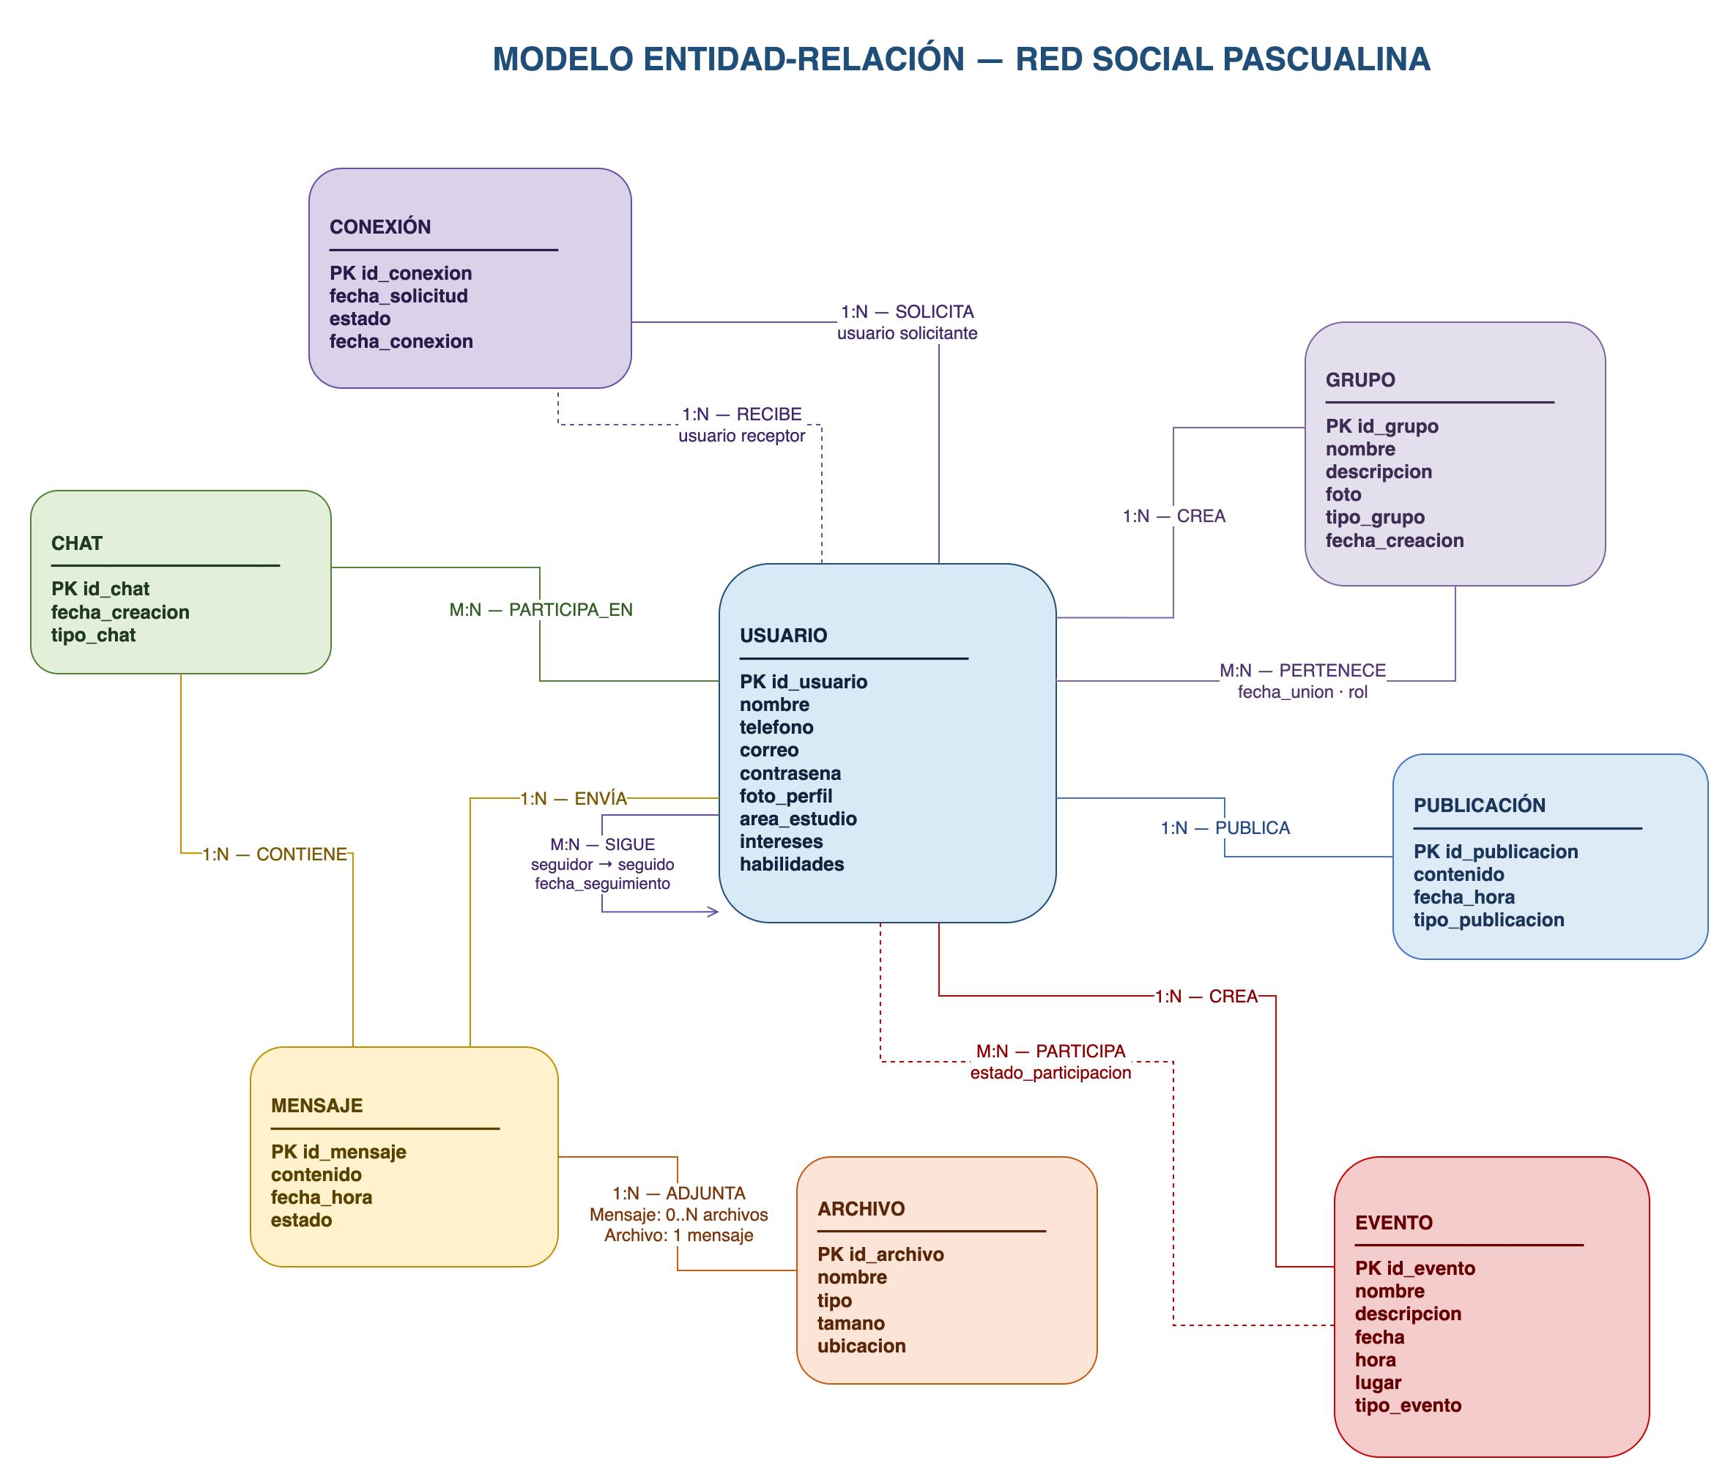
Este diagrama será la base para posteriormente realizar el modelo lógico y avanzar hacia la implementación de la base de datos.
El diagrama contiene ocho entidades y doce relaciones. Las etiquetas 1:N y M:N indican las cardinalidades máximas. SIGUE es una relación recursiva entre usuarios, con los roles seguidor y seguido; ambos admiten cero o muchas participaciones. Conexión conserva SOLICITA y RECIBE, ambas 1:N. Los nombres de atributos se muestran en minúsculas y sin tildes.
8. Decisiones de diseño
Durante la construcción del modelo se presentaron varias decisiones que fueron importantes para que la estructura fuera más clara y tuviera sentido con el funcionamiento de una red social.
8.1 Usuario como entidad principal
Se decidió manejar Usuario como una de las entidades principales porque la mayoría de las funcionalidades parten directamente de los estudiantes.
Por ejemplo, son los usuarios quienes realizan publicaciones, crean grupos, participan en eventos, envían mensajes y se conectan con otros estudiantes.
8.2 Mantener Conexión como entidad
Conexión representa el vínculo solicitado entre dos usuarios. Tiene información propia: identificador, fecha de solicitud, estado y fecha de conexión.
Se conserva esta entidad porque permite distinguir una solicitud pendiente, aceptada o rechazada y registrar cuándo se establece el vínculo. SOLICITA identifica al usuario que inicia la solicitud y RECIBE al usuario destinatario.
El seguimiento y la conexión son independientes. SIGUE permite seguir a otro estudiante sin aceptación ni reciprocidad. Conexión conserva las solicitudes y su aceptación o rechazo. Seguir a alguien no crea ni acepta una conexión, y aceptar una conexión no crea seguimientos automáticamente.
8.3 Separar Chat y Mensaje
También se decidió manejar Chat y Mensaje como entidades diferentes.
El Chat representa el espacio donde ocurre una conversación, mientras que Mensaje representa cada comunicación enviada dentro de ese espacio.
De esta forma un mismo chat puede contener muchos mensajes sin tener que repetir la información de la conversación en cada uno.
8.4 Diferenciar crear de participar
Para Grupo y Evento se decidió separar las relaciones de creación y participación porque representan acciones diferentes.
Por ejemplo, una persona puede crear un grupo, pero otros estudiantes pueden pertenecer a él.
De la misma forma, un usuario puede crear un evento, pero muchos otros estudiantes pueden participar.
Esta separación permite representar mejor el comportamiento de la plataforma.
8.5 Relaciones muchos a muchos
Se identificaron varias relaciones M:N:
● Usuario – Grupo.
● Usuario – Evento.
● Usuario – Chat.
● Usuario – Usuario, mediante SIGUE.
Se utilizaron estas cardinalidades porque en todos estos casos un usuario puede relacionarse con varios elementos y, al mismo tiempo, cada uno de esos elementos puede relacionarse con muchos usuarios.
8.6 Atributos dentro de las relaciones
Se definieron atributos propios para las relaciones PERTENECE, PARTICIPA y SIGUE. Estos atributos se incluyen en el diagrama junto al nombre de cada relación. Las fechas y el estado de las solicitudes de conexión se almacenan en la entidad Conexión.
Por ejemplo:
● Fecha_union y Rol en PERTENECE (Usuario–Grupo): registran la fecha de ingreso y el rol del usuario dentro del grupo.
● Estado_participacion en PARTICIPA (Usuario–Evento): registra el estado de participación del usuario en el evento.
● Fecha_seguimiento en SIGUE (Usuario–Usuario): registra el inicio del seguimiento entre el seguidor y el seguido.
Estos atributos tienen más sentido dentro de la relación porque dependen de la interacción entre las dos entidades y no solamente de una de ellas.
8.7 Mantener el modelo a nivel conceptual
Durante esta actividad se buscó mantener el modelo principalmente a nivel conceptual.
Por este motivo se trabajó con entidades, atributos, relaciones y cardinalidades sin entrar todavía en detalles propios de la implementación, como tipos SQL o claves foráneas.
Esto permitirá que en una siguiente etapa el modelo pueda transformarse de una forma más organizada al modelo lógico.
9. Conclusión individual
Juan José Marín Luján
Con esta actividad pude entender mejor cómo una necesidad que inicialmente está escrita de forma general se puede ir convirtiendo poco a poco en una estructura de base de datos.
Al principio pensé que identificar entidades y atributos era algo más directo, pero durante el desarrollo me di cuenta de que hay que analizar bien cada elemento para saber si realmente debe ser una entidad, un atributo o una relación.
Un ejemplo de esto fue Contacto. Inicialmente parecía lógico manejarlo como una entidad aparte, pero después entendí que el vínculo entre dos usuarios puede representarse mediante Conexión, con sus propios datos y los roles de solicitante y receptor. Para mí esta fue una de las partes que más me ayudó a comprender cómo funciona el Modelo Entidad-Relación.
También logré entender mejor las cardinalidades y por qué no todas las relaciones funcionan de la misma forma. Por ejemplo, un usuario puede crear varios grupos, pero también puede pertenecer a muchos grupos creados por otras personas.
Considero que este tipo de ejercicios es importante para mi formación como desarrollador de software porque antes de comenzar a crear tablas o escribir código es necesario tener claro cómo se va a organizar la información.
Todavía considero que debo seguir practicando la definición de cardinalidades y relaciones más complejas, pero después de realizar esta actividad tengo mucho más claro cómo empezar a construir un modelo de base de datos desde los requerimientos de un sistema.
10. Conclusión individual
Simon Madrid Tamayo
El desarrollo de esta actividad me permitió comprender mejor el proceso que se debe seguir para diseñar una base de datos antes de comenzar con su implementación. A partir del caso de la Red Social Pascualina fue necesario analizar sus diferentes funcionalidades y determinar qué información era importante representar dentro del modelo.
Uno de los aspectos que más me ayudó fue trabajar con las ocho entidades principales: Usuario, Publicación, Grupo, Evento, Chat, Mensaje, Archivo y Conexión. Al definir cada una, pude entender que no basta con identificar los elementos del sistema, sino que también es necesario establecer qué información pertenece a cada entidad y cuál debe manejarse mediante una relación.
Otro punto importante fue analizar las cardinalidades. Las relaciones entre usuarios, grupos, eventos y chats permitieron comprender mejor cuándo se presenta una relación de uno a muchos y cuándo es necesario utilizar una relación de muchos a muchos. También fue interesante trabajar con la relación recursiva SIGUE, ya que permite que un usuario siga a otro sin que necesariamente exista una conexión entre ambos.
Durante el diseño también comprendí la importancia de tomar buenas decisiones desde el modelo conceptual. Por ejemplo, mantener Conexión como una entidad permite guardar información como el estado de la solicitud y las fechas correspondientes. De igual manera, separar Chat de Mensaje permite organizar mejor las conversaciones y los mensajes que se generan dentro de ellas.
En general, considero que esta actividad fue importante para fortalecer mis conocimientos sobre el Modelo Entidad-Relación y para aprender a analizar un sistema de una manera más estructurada. Ahora tengo una visión más clara de cómo pasar de unos requerimientos y funcionalidades a un modelo que represente la información y las interacciones de una aplicación. Aunque todavía debo seguir practicando las cardinalidades y las relaciones más complejas, siento que este ejercicio me da una buena base para continuar con el modelo lógico y posteriormente con la implementación de la base de datos.

11. Conclusión individual
Juan Sebastián Briñez
El desarrollo de este proyecto me permitió comprender cómo transformar las necesidades generales de la Red Social Pascualina en una estructura de datos organizada. Comprendí que el Modelo Entidad Relación es un paso fundamental para tener una visión clara del funcionamiento del sistema antes de avanzar hacia el modelo lógico y su posterior implementación.

Durante la construcción del modelo, aprendí que el diseño exige un análisis cuidadoso, como ocurrió al definir "Conexión" como una entidad independiente. Esto fue vital para poder registrar las fechas y los estados de las solicitudes (pendiente, aceptada o rechazada) sin repetir los datos personales, separando además los roles mediante las relaciones "SOLICITA" y "RECIBE".

Una de las decisiones de diseño más valiosas fue aprender a separar elementos y acciones para evitar la redundancia de datos. Entendí la importancia de manejar "Chat" y "Mensaje" como entidades distintas para que un mismo chat agrupe múltiples mensajes sin repetir la información de la conversación. Igualmente, comprendí por qué es necesario separar las relaciones de "CREA" y "PERTENECE" o "PARTICIPA" en las entidades de Grupo y Evento, ya que representan comportamientos muy diferentes dentro de la plataforma.

Finalmente, considero que mantener el modelo a nivel conceptual durante esta fase, sin incluir todavía detalles de implementación como tipos SQL o claves foráneas, fue una decisión acertada. Esto me demostró que como futuro desarrollador es indispensable planificar y organizar correctamente la información antes de escribir código o crear tablas.

12. Referencias
Elmasri, R., & Navathe, S. B. (2007). Fundamentos de sistemas de bases de datos (5.ª ed.). Pearson Educación.
Institución Universitaria Pascual Bravo. (2026). Representar para construir. Material educativo del curso Bases de Datos I.
Institución Universitaria Pascual Bravo. (2026). Ficha curricular – Bases de Datos I. Institución Universitaria Pascual Bravo.
draw.io. (s. f.). draw.io. Herramienta utilizada para la elaboración del diagrama Entidad-Relación.

